

ГОСУДАРСТВЕННОЕ АВТОНОМНОЕ УЧРЕЖДЕНИЕ
САРАТОВСКОЙ ОБЛАСТИ
«РЕГИОНАЛЬНЫЙ ЦЕНТР ОЦЕНКИ КАЧЕСТВА ОБРАЗОВАНИЯ»

202. Аркадакский муниципальный район

Результаты единого государственного экзамена (ЕГЭ)
В ЕГЭ 2022 года в Аркадакском муниципальном районе приняли участие 59 участников из 8 образовательных организаций, что составило 100% от всех выпускников района.
В общей сложности было сдано 217 человеко-экзаменов. Один выпускник района принимал участие в ЕГЭ по иностранным языкам (английский).
В 2022 году количество предметов, по которым участники ГИА-11 Аркадакского района не преодолели минимальный порог, осталось на прежнем уровне (5 предметов из 12). Увеличился процент участников, не преодолевших минимальный порог, по биологии (на 0,5%), математике (профиль) (на 4,8%). В 2022 году отсутствуют участники, не преодолевшие минимальный порог по географии, истории, русскому языку, информатике и ИКТ, английскому языку и литературе. По русскому языку для получения аттестата о среднем общем образовании минимальный порог в 24 балла преодолели все участники, но 1,7% участников не достигли минимального результата для поступления по программам бакалавриата и специалитета в образовательные организации высшего профессионального образования.

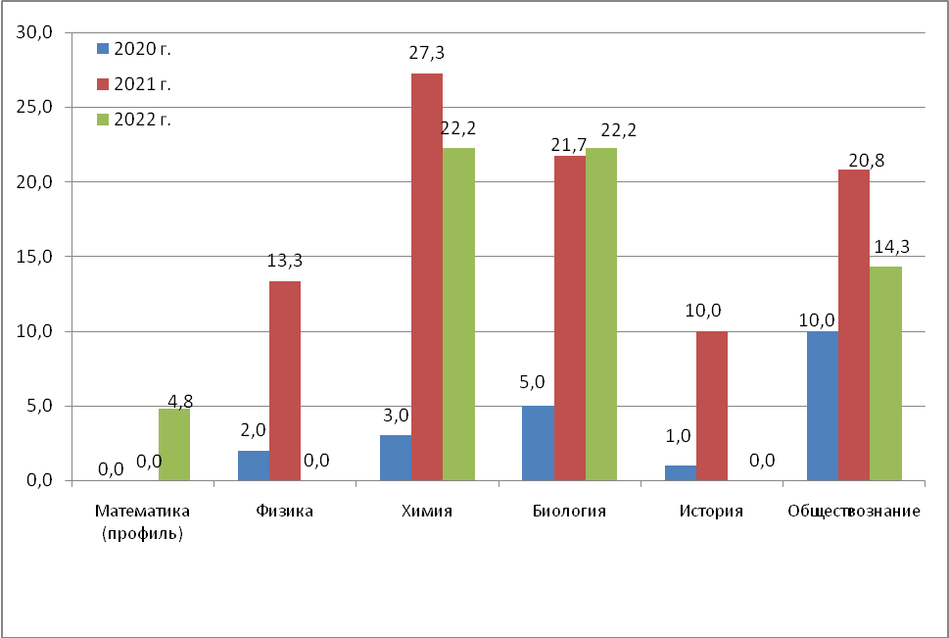
Рис.1 Динамика процента выпускников,
не достигших минимального порога по предметам ЕГЭ.

В четырех образовательных организациях (СОШ № 1 и СОШ № 3 г. Аркадака, СОШ с. Новосельское, СОШ с. Семеновка) средний показатель недостижения минимального порогового балла по всем предметам выше, чем средний показатель по району (5,5%).
По одному предмету выпускники не преодолели минимальный порог в СОШ № 2 г. Аркадака (по химии) и в СОШ с. Семеновка (по математике (профиль).
Выпускники не преодолели минимальный порог по двум предметам в СОШ № 3 г. Аркадака (биология и обществоведение) и в СОШ с. Новосельское (химия и биология)
Выпускники СОШ №1 г. Аркадака не преодолели порог по трем предметам (математика (база), биология, обществознание).
Все выпускники успешно сдали экзамены в трех образовательных организациях: СОШ с. Алексеевка, СОШ с. Ольшанка и СОШ с. Росташи.
Наибольшая доля недостижения минимального порога в разрезе предметов (вне зависимости от числа участников ЕГЭ):
- математика (профиль): СОШ с. Семеновка (50%), Аркадакский район – 4,8%, Саратовская область – 7,3%;
- химия: СОШ с. Новосельское (100%), СОШ № 2 г. Аркадака (33,3%), Аркадакский район – 22,2%, Саратовская область – 16,0%;
- биология: СОШ № 3 г. Аркадака (60%), СОШ с. Новосельское (50%), Аркадакский район – 22,2%, Саратовская область – 19,49%;
- обществознание: СОШ №1 г. Аркадака (33,3%), Аркадакский район – 14,3%, Саратовская область –11,98%.
В 2022 году по 5 предметам есть участники ЕГЭ Аркадакского района, которые получили более 80 баллов: по русскому языку, истории, информатике и ИКТ, обществознанию, литературе.
Лидеры по проценту высокобалльников:
- по русскому языку – СОШ № 2 г. Аркадака (25%);
- по истории – СОШ с. Семеновка (100%, 1 участник);
- по информатике и ИКТ – СОШ № 3 г. Аркадака (25%);
- по обществознанию − СОШ № 2 и СОШ № 3 г. Аркадака (14,3%);
- по литературе − СОШ № 2 г. Аркадака (100%, 1 участник).
В 2022 году по результатам ЕГЭ выпускники образовательных организаций не набрали 100 баллов ни по одному предмету.
Один выпускник из СОШ № 1 не получил аттестат о среднем общем образовании.
По итогам 2022 года в Аркадакском районе 3 выпускников из 2 учреждений получили аттестат особого образца:
МБОУ СОШ № 3 – 2 выпускника;
МБОУ СОШ с. Алексеевка – 1 выпускник.
Итоговое сочинение в Аркадакском районе писали 59 выпускника. Все участники получили «зачет».

Результаты государственной итоговой аттестации в 9 классах.
В Государственной итоговой аттестации 2022 года в форме ОГЭ в Аркадакском районе приняли участие 196 выпускников, в форме ГВЭ – 1 человек из 12 образовательных организаций.
Выпускники принимали участие в государственной итоговой аттестации в форме ОГЭ по двум обязательным предметам (русский язык и математика), а также по предметам по выбору. В общей сложности было сдано 804 человеко-экзаменов.
В 2022 году не преодолели минимальный порог в Аркадакском районе 4 выпускника: по одному выпускнику из МБОУ СОШ №1 г. Аркадака, МБОУ СОШ№3 г. Аркадака и два выпускника из МБОУ СОШ села Росташи.
Не получили аттестат об основном общем образовании в Аркадакском районе 4 выпускника, из них по итогам государственной итоговой аттестации ОГЭ – 3 выпускника, из числа не допущенных – 1 .
В итоговом собеседовании принимали участие 195 учащихся, все получили «зачет».
Динамика распределения по отметкам по итогам ГИА-9
в 2019, 2021 и 2022 г.г.
Таблица 1
Предмет | Количество «5», % |  |  | Количество «4», % |  |  | Количество «3», % |  |  | Количество «2», %
 | 2019 | 2021 | 2022 | 2019 | 2021 | 2022 | 2019 | 2021 | 2022 | 2019 | 2021 | 2022
Русский язык | 18,2 | 17,8 | 23,9 | 35,8 | 29,6 | 28,6 | 43,9 | 50,8 | 46,4 | 2,1 | 1,8 | 1
Математика | 6,9 | 2,4 | 3,6 | 46,8 | 19,5 | 26,2 | 42,6 | 77,5 | 69,7 | 3,7 | 0,6 | 0,5
Физика | 0 | 0 | 10 | 77,8 | 0 | 30 | 22,2 | 0 | 60 | 0 | 0 | 0
Химия | 25 | 0 | 18,8 | 50 | 0 | 56,3 | 25 | 0 | 25 | 0 | 0 | 0
Информатика | 0 | 0 | 1,5 | 50 | 0 | 20,6 | 45 | 0 | 77,9 | 5 | 0 | 0
Биология | 5,5 | 0 | 3,3 | 38,2 | 0 | 40 | 54,5 | 0 | 56,7 | 1,8 | 0 | 0
География | 11,5 | 0 | 12,6 | 38,5 | 0 | 43,2 | 46,7 | 0 | 42,3 | 3,3 | 0 | 1,8
Английский язык | 100 | 0 | 0 | 0 | 0 | 0 | 0 | 0 | 100 | 0 | 0 | 0
Обществознание | 3,7 | 0 | 8,5 | 43,4 | 0 | 30,2 | 52,2 | 0 | 59,4 | 0,7 | 0 | 2
История | 10 | 0 | 0 | 20 | 0 | 22,2 | 70 | 0 | 77,8 | 0 | 0 | 0
Литература | 0 | 0 | 0 | 50 | 0 | 100 | 50 | 0 | 0 | 0 | 0 | 0

В 2020 году ОГЭ не проводился.
В 2021 году ОГЭ проводился только по русскому языку и математике.

Результаты региональных проверочных работ (РПР)
Таблица 2
2019-2020 учебный год
1 этап | 5 | % | 4 | % | 3 | % | 2 | %
179 участников | 10 | 5,59 | 38 | 21,23 | 71 | 39,66 | 60 | 33,52
2020-2021 учебный год
1 этап | 5 | % | 4 | % | 3 | % | 2 | %
141 участник | 3 | 2,13 | 12 | 8,51 | 48 | 34,04 | 78 | 55,32
2 этап | 5 | % | 4 | % | 3 | % | 2 | %
160 участников | 4 | 2,5 | 22 | 13,8 | 52 | 32,5 | 82 | 51,3
2021-2022 учебный год
1 этап | 5 | % | 4 | % | 3 | % | 2 | %
135 участников | 5 | 3,7 | 9 | 6,7 | 70 | 51,9 | 51 | 37,8
2 этап | 5 | % | 4 | % | 3 | % | 2 | %
182 участника | 1 | 0,5 | 28 | 15,4 | 69 | 37,9 | 84 | 46,2

В 2019-2020 учебном году второй этап РПР не проводился в связи с карантинными мероприятиями в Саратовской области.
В целом по результатам РПР 2021-2022 года наблюдается повышение количества участников, получивших неудовлетворительный результат на 8,4%.

Имеющиеся на текущий момент данные по результатам ВПР 2022

Учебный предмет | Качество знаний, %
Учебный предмет | 4 класс/5(4) |  | 5 класс/6(5) |  | 6 класс/7(6) |  | 7 класс/8(7) |  | 9(8) класс
Учебный предмет | Саратовская область | Аркадакский муниципальный район | Саратовская область | Аркадакский муниципальный район | Саратовская область | Аркадакский муниципальный район | Саратовская область | Аркадакский муниципальный район | Саратовская область | Аркадакский муниципальный район
Русский язык | 63,15/  57,78 | 67,39/  61,95 | 53,14/  49,93 | 42,86/  55,7 | 48,08/  44,2 | 42,86/  46,1 | 40,49/39,38 | 44,89/  41,92 | 44,23 | 41,49
Математика | 71,59/  70,54 | 25,0/  64,7 | 54,54/  51,05 | 40,0/  54,14 | 39,75/  36,78 | 48,93/  36,29 | 40,29/  34,23 | 47,05/  37,95 | 29,8 | 31,25

Учебный предмет | Успеваемость. %
Учебный предмет | 4 класс/5(4) |  | 5 класс |  | 6 класс/7(6) |  | 7 класс/8(7) |  | 9(8) класс
Учебный предмет | Саратовская область | Аркадакский муниципальный район | Саратовская область | Аркадакский муниципальный район | Саратовская область | Аркадакский муниципальный район | Саратовская область | Аркадакский муниципальный район | Саратовская область | Аркадакский муниципальный район
Русский язык | 95,49/  92,99 | 95,65/  93,64 | 90,52/  89,46 | 85,72/  89,24 | 90,09/  86,51 | 71,43/  85,71 | 87,96/  88,11 | 91,83/  84,57 | 85,81 | 79,26
Математика | 97,37/  96,68 | 100/  94,77 | 90,92/  89,42 | 80,0/  88,53 | 88,9/  88,59 | 87,23/  84,68 | 90,95/  89,72 | 99,99/  89,76 | 89,41 | 85,8

